Выучите слова песни:
«Весёлые гуси»
Жили у бабуси
Два весёлых гуся,
Один белый, другой серый -
Два весёлых гуся.
Один белый, другой серый
Два весёлых гуся.
Мыли гуси лапки
В луже у канавки.
Один белый, другой серый
Мыли гуси лапки.
Один белый, другой серый
Мыли гуси лапки.
Ой, кричит бабуся -
Ой, пропали гуси,
Один белый, другой серый,
Гуси мои гуси.
Один белый, другой серый,
Гуси мои гуси.
Выходили гуси,
Кланялись бабусе,
Один белый, другой серый
Кланялись бабусе.
Один белый, другой серый
Кланялись бабусе.

Где находятся предметы?

*Ув. Родители, распечатайте пожалуйста и сделайте карточки с картинками. В течение недели показывайте карточки и задавайте вопросы о нахождении предметов в пространстве. Просите детей отвечать полным предложением. Обращайте особое внимание на правильность окончаний в ответах.

Где стоят цветы? (Цветы соят в вазе.)
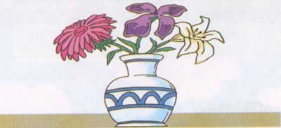

Где стоит ваза?
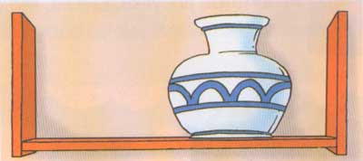

Где плавают рыбки?
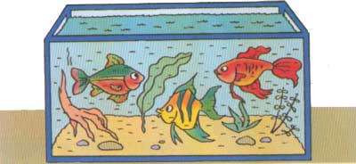

Где лежит книга?
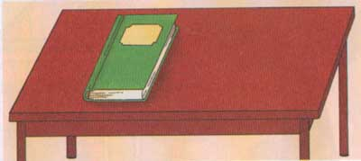

Где висит платье?
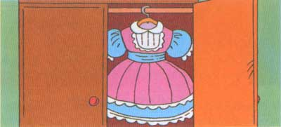

Где висит куртка?
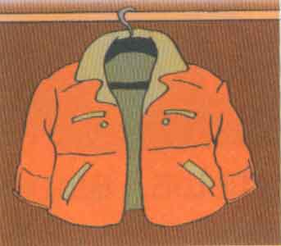

Где сидит бабочка?
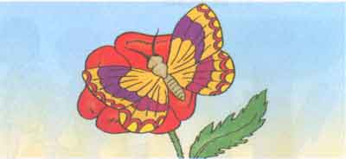

Где летит бабочка?
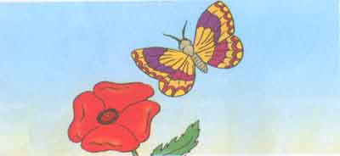

Где стоят книги?
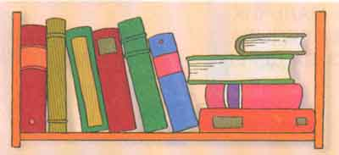

Где висит картина?
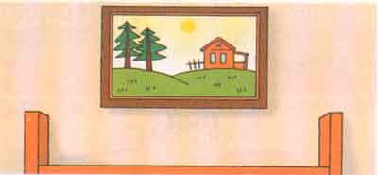

Где сидит ворона?
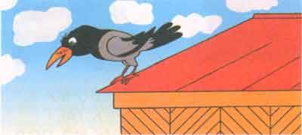

Где летит ворона?
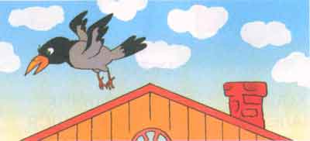

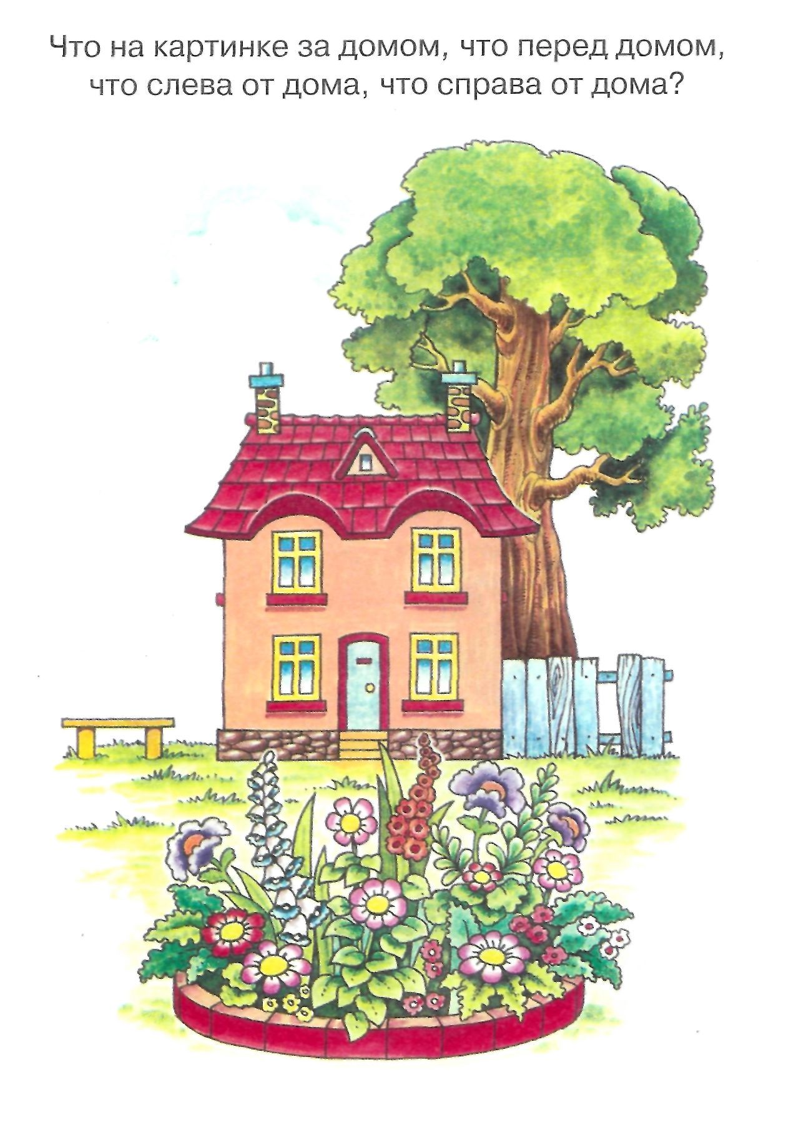
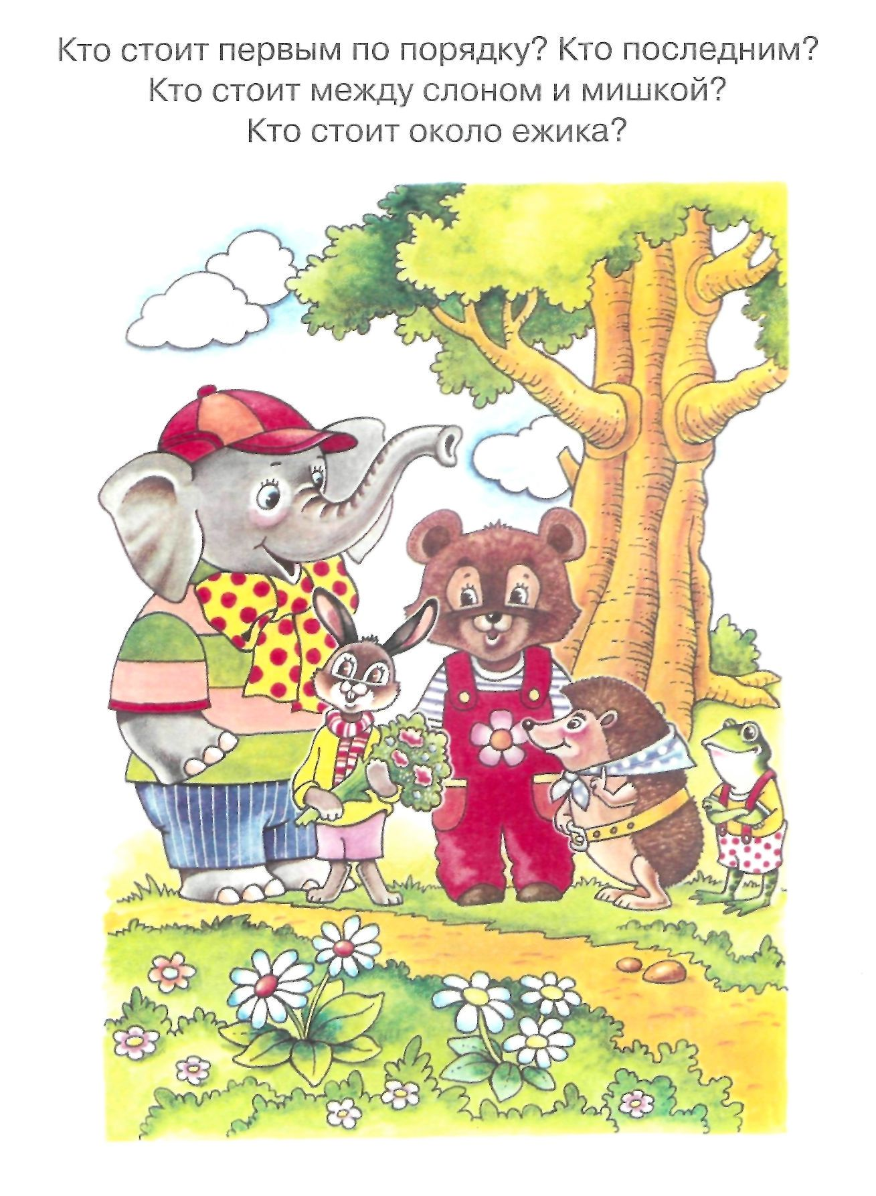
Как зовут детёнышей?
Пример: Детёныша свиньи зовут ПОРОСЁНОК!

